



Práctica 4

Diseño de Modelos de Datos Básicos



20 de septiembre de 2016

Bases de Datos

Moreno Tagle Iván Raphael

Rodríguez García Alan Julian

## Introducción:

En el siguiente documento presentaremos, las propuestas empleadas para la solución de los casos de estudio:

* **1.2 Diseño de una Base de Datos de un Banco.** Empleando la notación ***Crow’s Foot*** *en el diagrama obtenido en el modelo relacional.*
* **1.3 Administración de Bibliotecas.** Empleando la notación **IDEF1X.**

Además, complementando con el proceso de diseño, anexaremos los primeros diseños que si bien no están completamente logrados, se acercan mucho a lo que se definió como el diseño final.

## Objetivo:

Reafirmar y poner en práctica los conceptos relacionados con el diseño conceptual y lógico de una Base de Datos a través del análisis de casos de estudio o enunciados.

## Desarrollo:

**CASO 1.2: DISEÑO DE UNA BASE DE DATOS DE UN BANCO.**

**DISEÑO CONCEPTUAL**

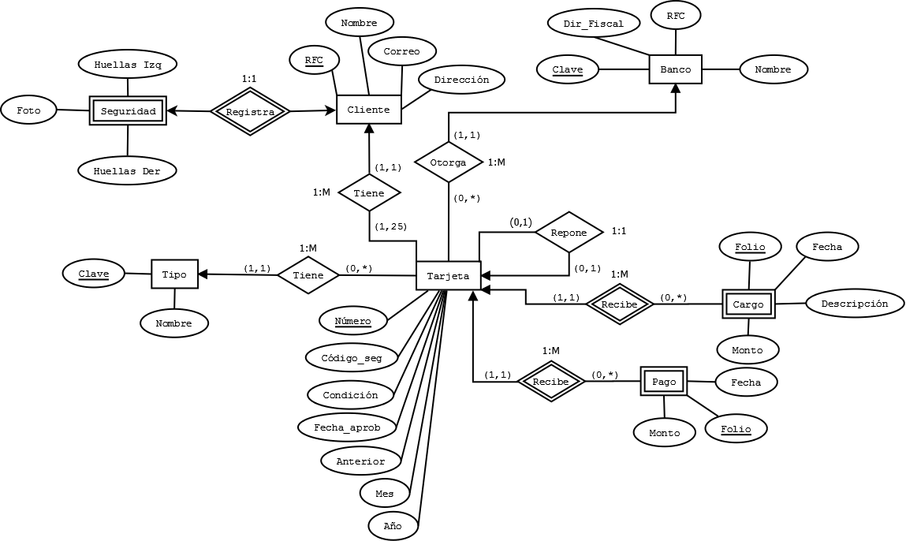

***C1.*** *Modelo conceptual del CASO 1.2.*

**DISEÑO LÓGICO**

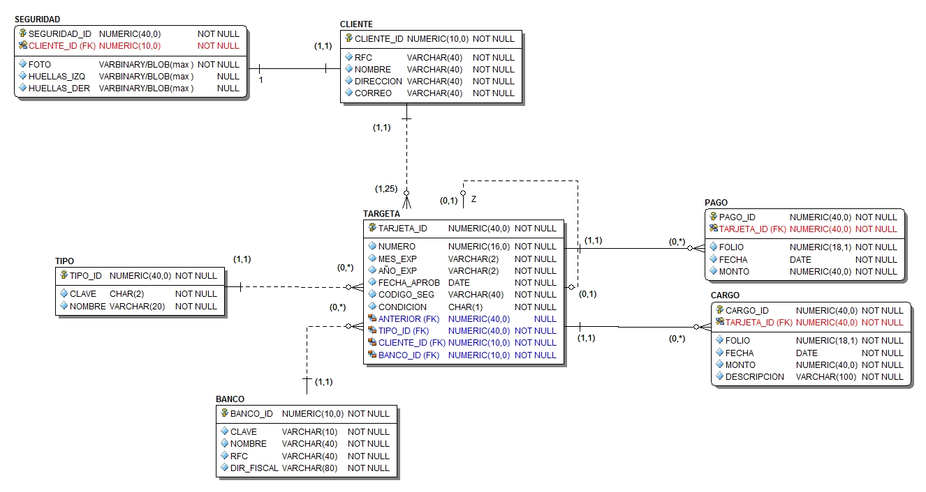

**C2.** *Modelo Relacional CASO 1.2.*

**CASO 1.3: ADMINISTRACIÓN DE BIBLIOTECAS.**

**DISEÑO CONCEPTUAL**

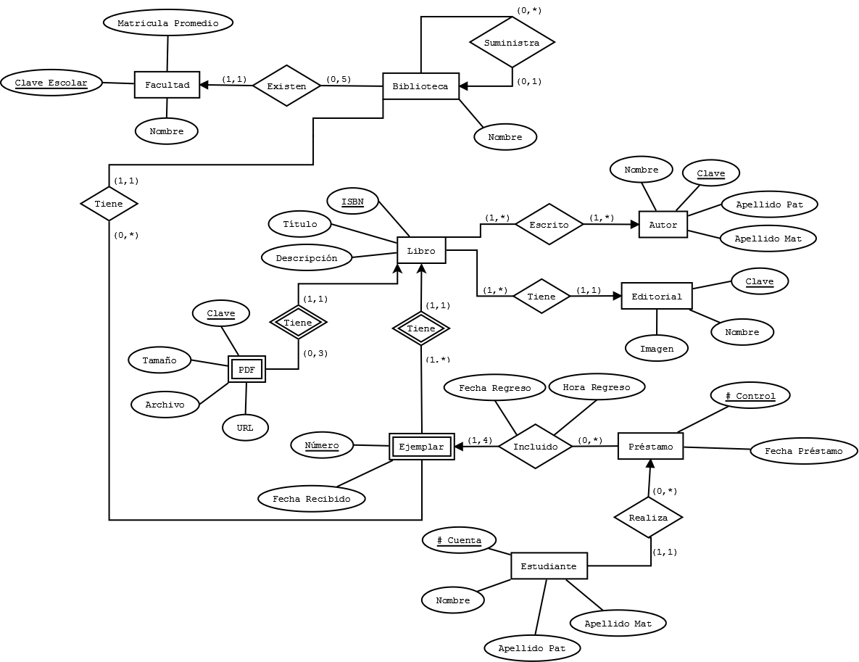

***C3.*** *Modelo conceptual del CASO 1.3.*

**DISEÑO LÓGICO**

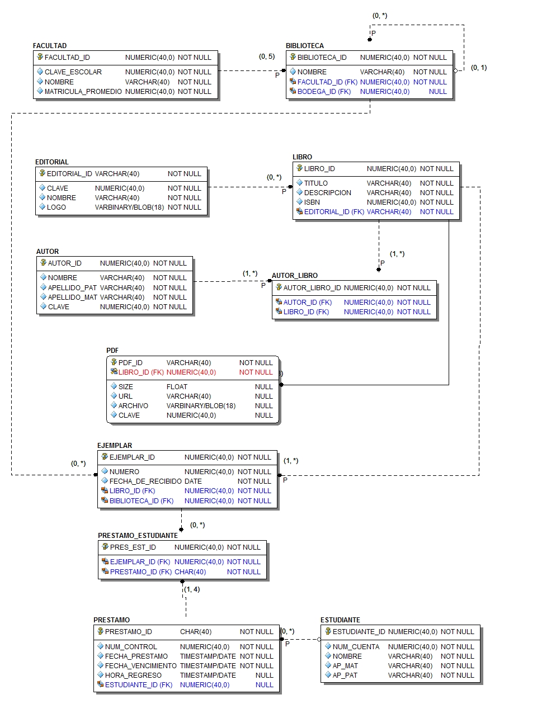

**C4.** *Modelo Relacional CASO 1.3.*

## Conclusiones:

**Moreno Tagle Raphael Iván.**

El realizar los diagramas ayuda muchísimo para tener más claro los conceptos de teoría y poder aplicarlos de forma indicada. Son una herramienta esencial para poder tener en claro cuál va ser la estructura de la base de datos que se quiere lograr.

Al principio tenía muchas dudas sobre ciertos conceptos y como se podían aplicar, pero después de ésta práctica tengo todo mucho más en claro y estoy ansioso por programar los diseños que hemos hecho.

**Rodríguez García Alan Julián.**

Esta práctica estuvo sumamente interesante pues, a pesar de que no programamos o no tuvimos que utilizar la computadora más que para crear los diagramas, he aprendido demasiado, pues en verdad con este tipo de ejercicios aprovechamos todos los conceptos y los llevamos a la práctica para comprenderlos mejor.

Aunque para mí es un tanto tardado el realizar los diagramas, es grato el trabajar en equipo y obtener casi los resultados que se esperan en el diseño final.

## Bibliografía:

* Oracle Helper: SQL * Plus Quick Start, <https://docs.oracle.com/cd/B19306_01/server.102/b14357/qstart.htm>.
* Oracle Helper: Creating a Database with DBCA, <https://docs.oracle.com/cd/B28359_01/server.111/b28310/create002.htm>.
* Oracle Helper: Configuring the Network Environment, <https://docs.oracle.com/cd/E11882_01/server.112/e10897/network.htm#ADMQS004>.